Муниципальное учреждение дополнительного образования
«Центр эстетического воспитания детей»
города Саранска Республики Мордовия

Урок по рисунку на тему:
«Рисование зайца»
(для детей 8 - 12 лет)
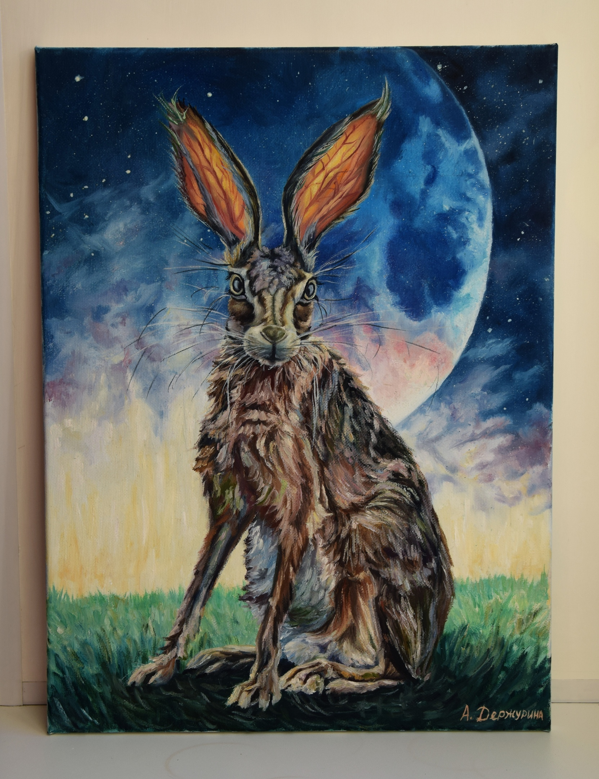

подготовила
педагог дополнительного образования
студии изобразительного искусства
Калиниченко Татьяна Александровна

Саранск 2024
Тема урока: «Рисуем зайца»
Цель урока:
- научить рисовать зайца
Оборудование:
- лист бумаги, карандаши графитные: НВ, В3, В6

План занятия:
I. Организационный момент.
II. Проверка готовности к уроку.
Необходимо подготовить рабочее место и принадлежности к занятию.
III. Изучение нового материала.
Объяснение последовательности выполнения работы.
IV. Самостоятельная работа учащихся.
Руководство процессом изобразительной деятельности.
V. Выставка работ учащихся.
Просмотр и анализ работ учащихся.
VI. Итог занятия.
Оценка работ.
Ход занятия
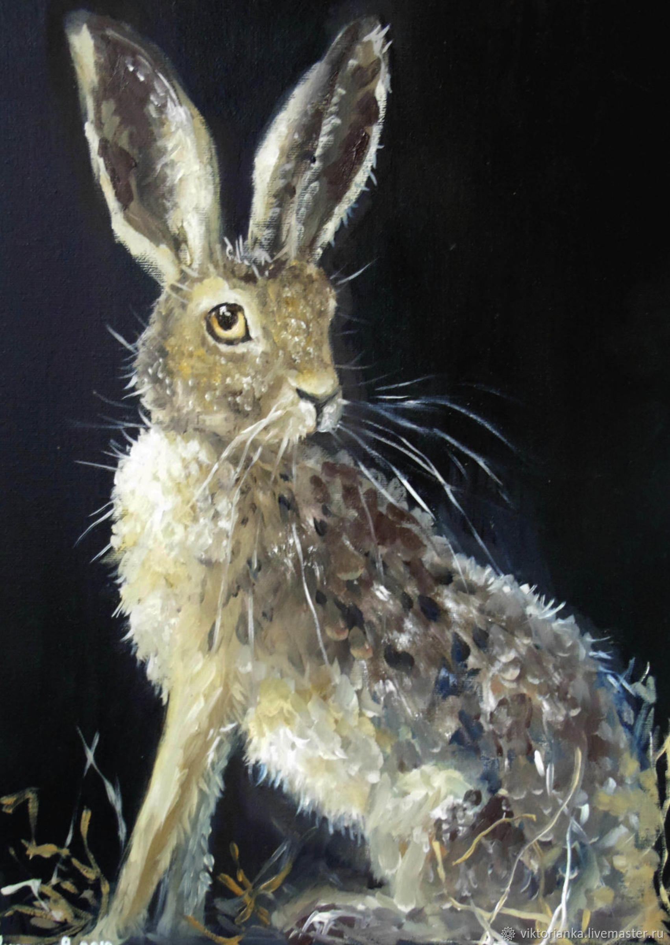
Как нарисовать зайца
Сегодня мы будем учиться создавать рисунки с очень милыми и пушистыми созданиями, которые наверняка большинству из вас очень нравятся. В этом уроке мы узнаем, как нарисовать зайца, проанализируем вдохновляющие примеры работ других художников с этими добродушными зверюшками.
Перед тем как приступить к рисованию, найдите несколько хороших фотографий с этими животными, они будут служить нам в качестве натуры, или смотрите примеры, собранные в завершении этого урока.

Фигура
Зайцы покрыты достаточно плотным слоем шерсти, поэтому большинство анатомических особенностей надежно скрыто под теплой шубкой. Все же, давайте рассмотрим ракурсы, в которых хорошо видны особенности строение зайчика.
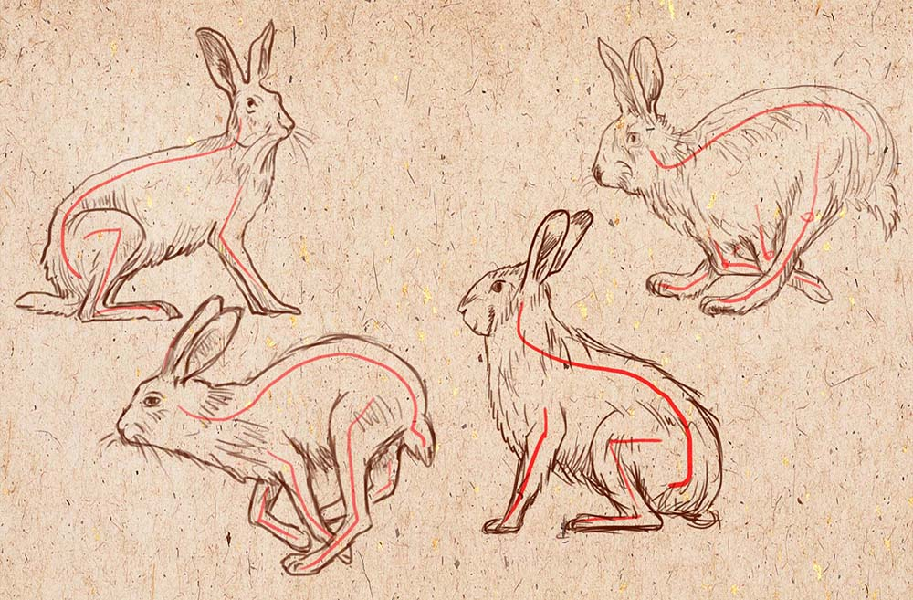

Линия движения и формы
Для того, чтобы нарисовать животное в движении, и правильно отобразить его положение и динамику, рисунок лучше всего начинать из линии, показывающей это движение. Если у животного сильно выделяются ноги, нелишним будет наметить, их положение такими же линиями. На иллюстрации эти линии показана красным цветом.
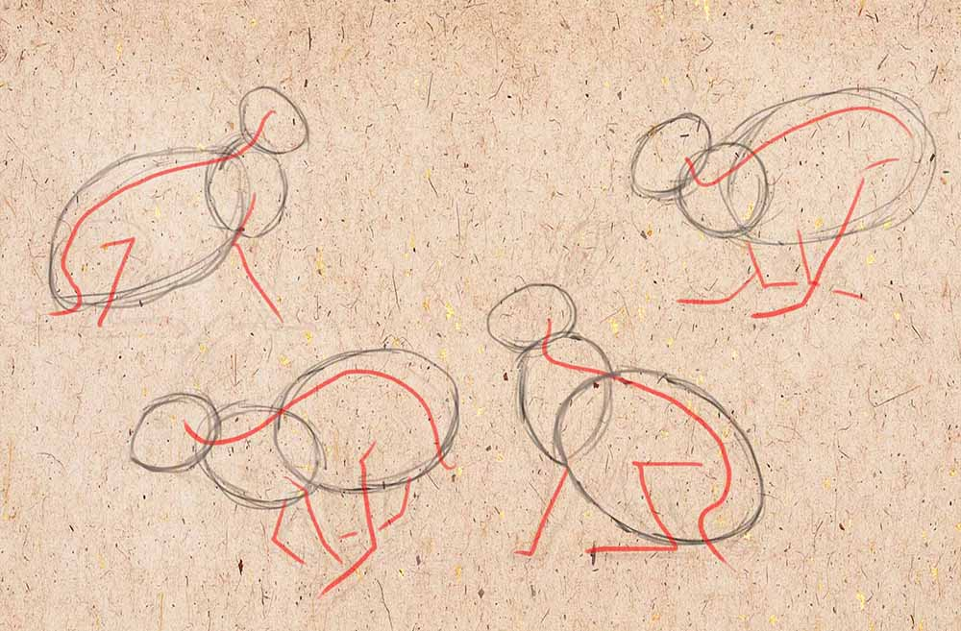
Обратите внимание на то, что голова немного вытянута, имеет яйцевидную форму. Стройте тело зайца из примитивных форм, достаточно будет овалов. Голова самый маленький, грудная клетка побольше и задняя часть вытянутое, самое большое яйцо.

Силуэт
Заяц или кролик может быть худым и подтянутым или, наоборот — мягким и пушистым. Добавляя к овалу туловища и головы, длинные уши и ноги, а также короткий хвостик, вы получите вполне узнаваемый силуэт.
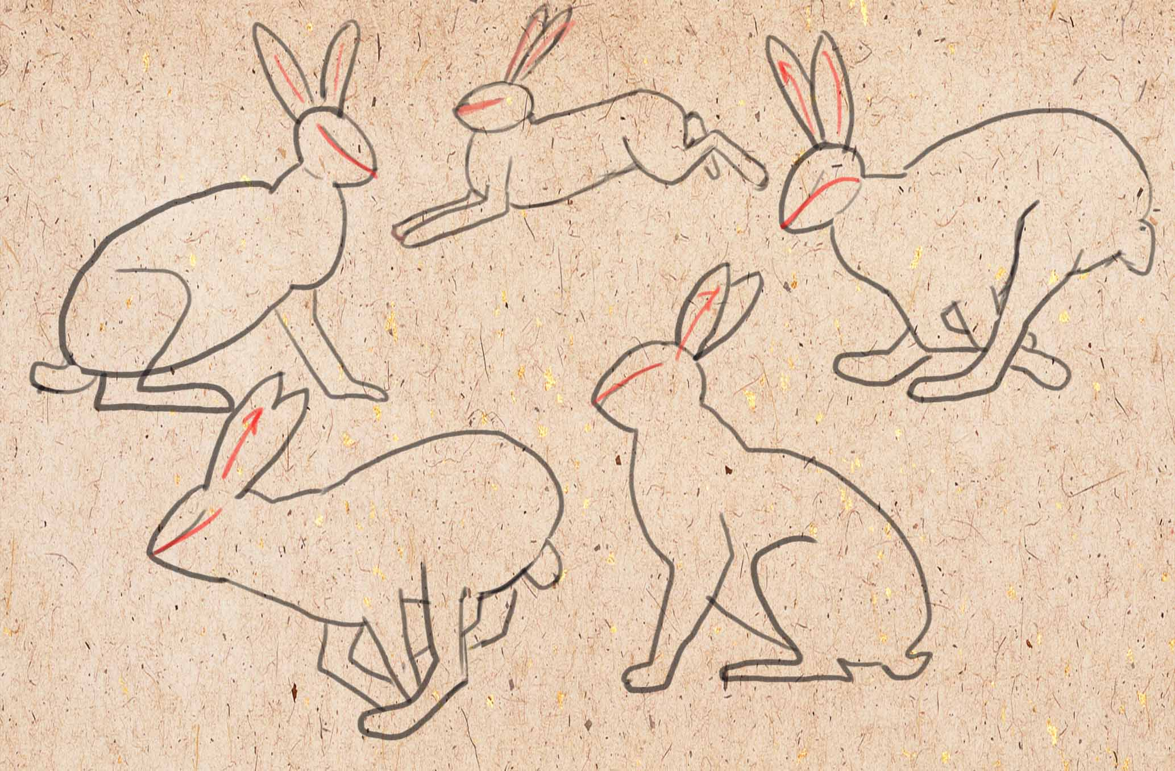
Обратите внимание, что движение подчеркивает не только направление лап и туловища, но и направление ушей и мордочки. Зайчик должен смотреть туда, куда направляется. Поскольку уши длинные, и относительно легкие, то будут поддаваться динамике движения, почти как волосы у человека. Если это не учитывать, то, возможно, ваш рисунок будет выглядеть как-то неестественно.

Шерсть
Создавая рисунок с каким-либо лохматым животным невозможно упустить тему его шерсти. Обязательно нужно учитывать направление ворса, жесткость и, конечно, окрас.
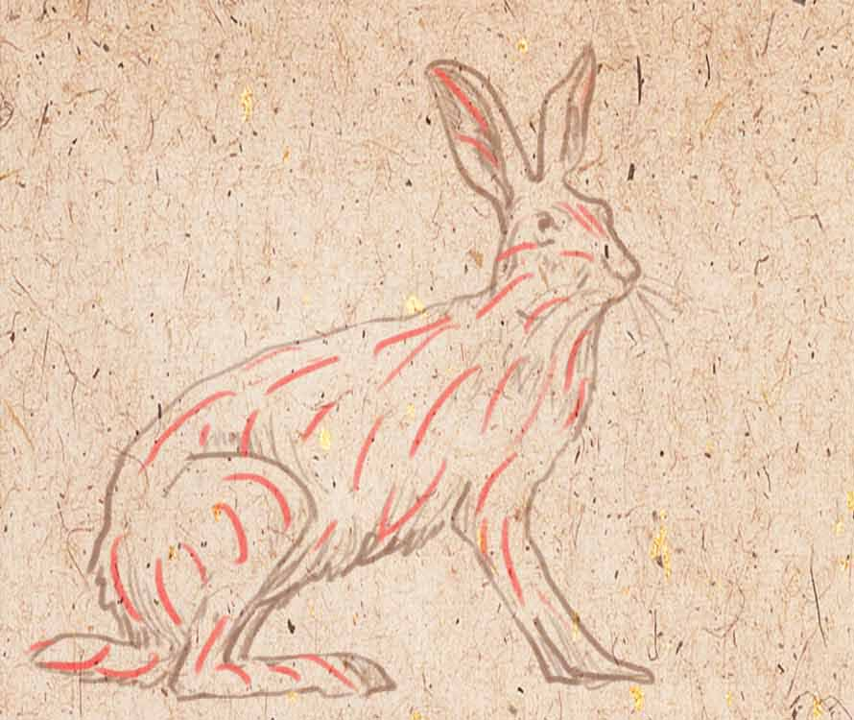

Шерсть всех зайцев-кроликов растет по одному общему принципу, от носа и до пяток. Это достаточно просто и понятно. Длина, жесткость и окрас может меняться.

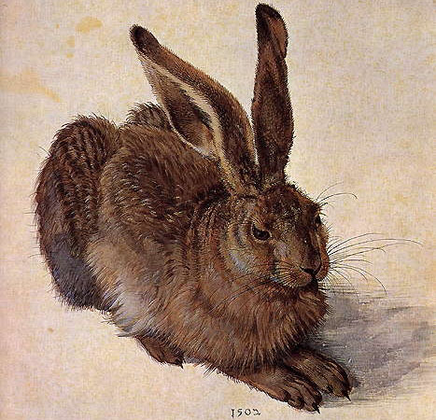
Молодой заяц, работа Альбрехта Дюрера 1507г.
На этой иллюстрации прекрасно показана шерсть зайца, а также хорошо видны лапы.

Строение
Для того, чтобы понять как нарисовать зайца правильно, давайте рассмотрим упрощенное строение его тела, чтобы в потом было проще рисовать этих животных в разных ракурсах.
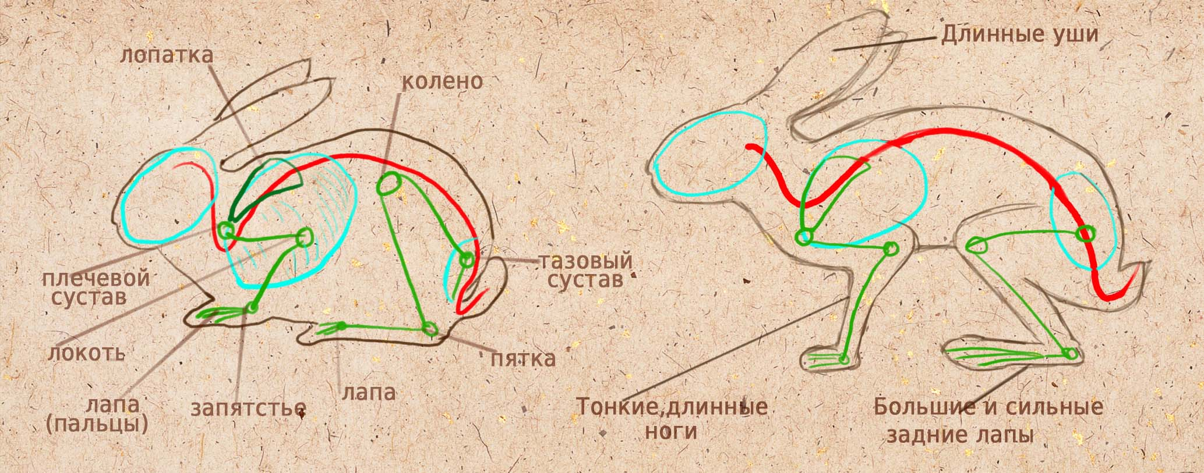
Зайцы и кролики устроены, как и большинство других животных, по тому же принципу, что и человек: голова, грудная клетка, таз (обозначены голубым цветом), все эти части соединены между собой позвоночником (красная линия). Передние ноги имеют небольшую стопу (лапу), задние лапы (часть, которая касается земли) очень большие. Такое строение задних ног помогает этим животным очень быстро бегать.

Голова
Давайте сделаем несколько набросков и потренируемся рисовать портрет зайца. Это совсем несложно, главное вытянуть морду и прикрепить длинные уши, если нам достаточно простого рисунка. Если нужно что-то боле серьезное, нужно этот примитив детализировать.

Если рисовать голову в три четверти:

- Итак, голова зайцев и кроликов имеет яйцевидную форму. Заостренный конец овала это мордочка, тупой конец — затылок. Нужно наметить эту форму, и разделить ее прямой, на ней будут размещаться уши, глаза, и нос ( красная линия). Эта линия должна находится немного выше центра овала. Также намечаем еще одну ось, проходящую в самом широком месте нашего овала (зеленая линия). На пересечении двух намеченных линий будут размешаться глаза.
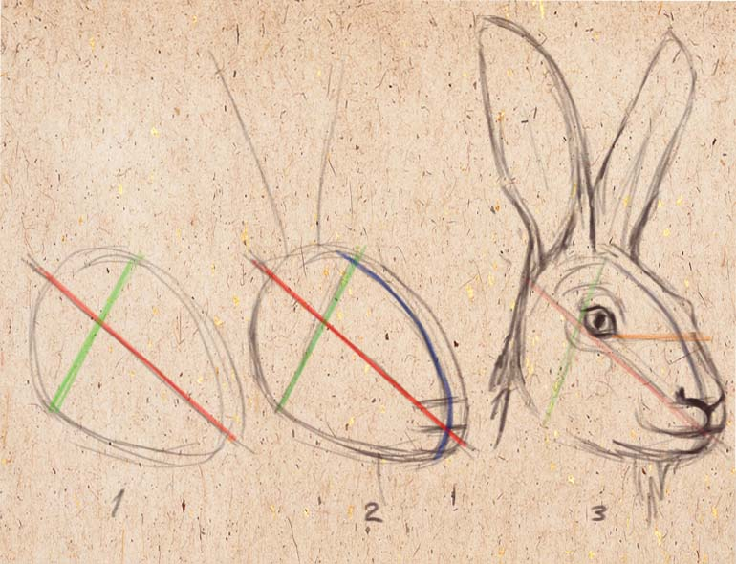
- Далее, представим себе, что эту форму в объеме и условно ее разделим пополам. Таким образом, у нас добавиться еще одна линия симметрии (синяя линия), проходящая по центру головы между глазами, ушами и делящая нос и рот на две равные части. На этой линии наметим нос и линию рта.
- Показываем глаза нос, рот и уши, немного корректируем форму головы и шею.
- Уточним и прорисуем все детали. Покажем направление шерсти короткими штрихами разной интенсивности.
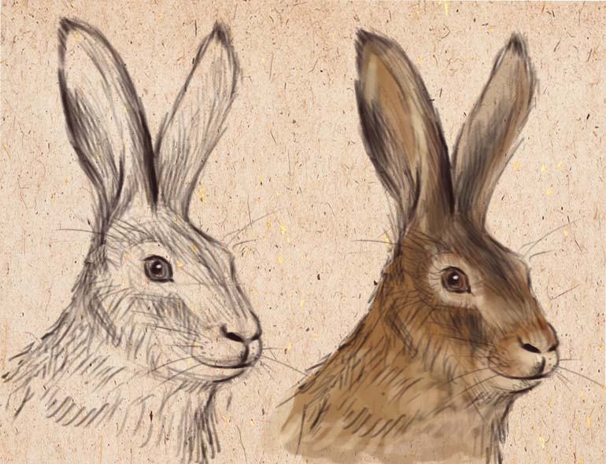

- Добавим цвет. Обратите внимание на то, что у зайца-русака вокруг носа, рта и глаза шерсть более светлая. Кончики ушей с темными пятнами.
Кролики внешне очень похожи с зайцами, но могут иметь самые различные вариации окраса. Поэтому, показывая окрас, смотрите на натуру.

Анфас
Чтобы нарисовать анфас, нужно также наметить:
- Яйцевидную форму, и разделить по вертикали пополам, и по горизонтали, немного выше центра.
- В нижней части овала намечаем нос и линию рта. В самой широкой части овала намечаем глаза.
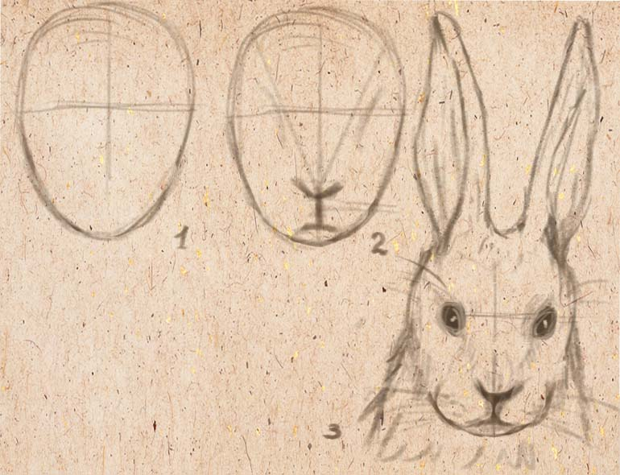
- Прорисовываем все части головы нос, рот, глаза, уши, штрихами показываем шерсть, усики.
Профиль
Голова кролика в профиль также помещается в яйцевидную форму. Немного выше центра этого овала намечаем горизонтальную линию и вертикальную (как в рисунке в три четверти). На пересечении этих линий намечаем глаза.
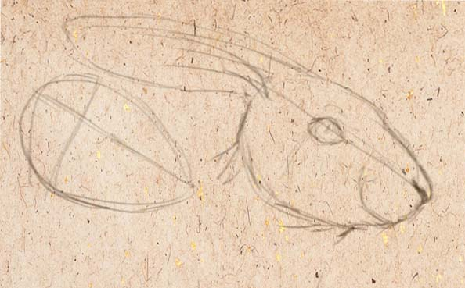
Обратите внимание, что нос, глаз и ухо в таком ракурсе находятся на одной линии.
Уши
На иллюстрации ниже показаны этапы рисования ушей. Здесь все достаточно просто, главное, правильно наметить направление внутри ушной раковины.
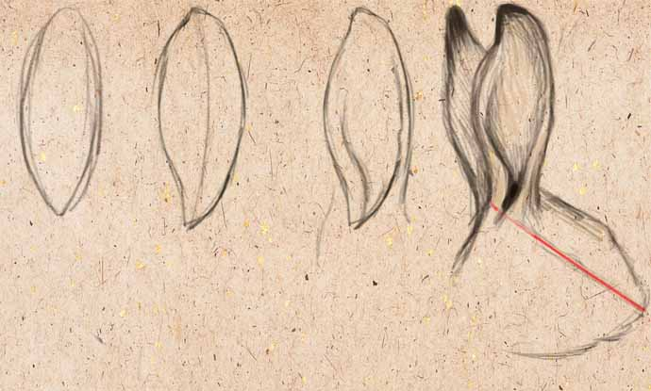

Не забывайте, что уши, нос и глаза должны находиться на одной линии. Она показана красным цветом на иллюстрации.
Глаза
Глаза у зайчиков большие и выразительные. На иллюстрации показаны этапы рисования и форма глаза. Глаза чаще всего обрамляют темные тонки веки. Также они могут быть выделены шерстью более светлого цвета и небольшими складками.
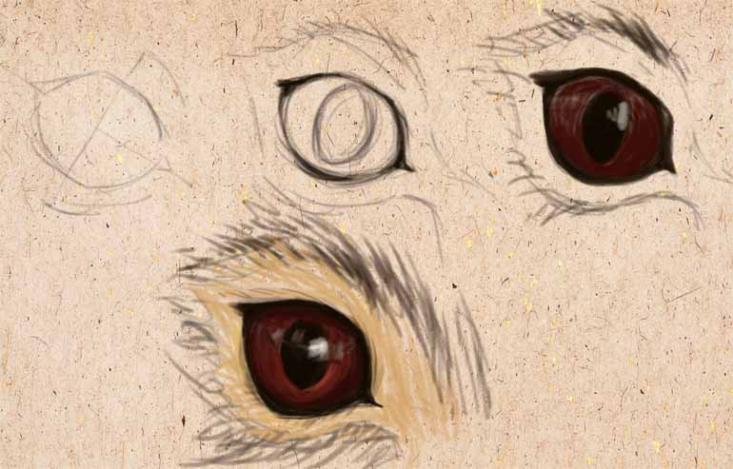
Вот иллюстрация, на которой очень хорошо видны все глаза уши и нос. Отличная акварель от Люси Ньютон:
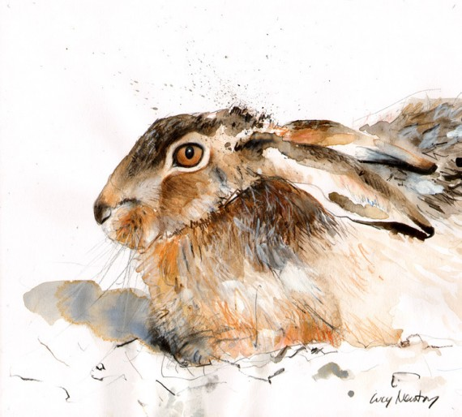
Нос
Мордочку будет изобразить несложно. Нужно наметить относительно большой приплюснутый носик, под ним намечаем большую верхнюю губу, разделенную по центру, вертикальной линией. Нижняя губа еле видна, ее можно наметить тонкой чертой между двумя половинками верхней губы.
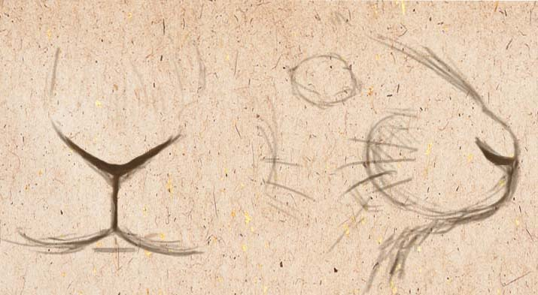

Работы для вдохновения
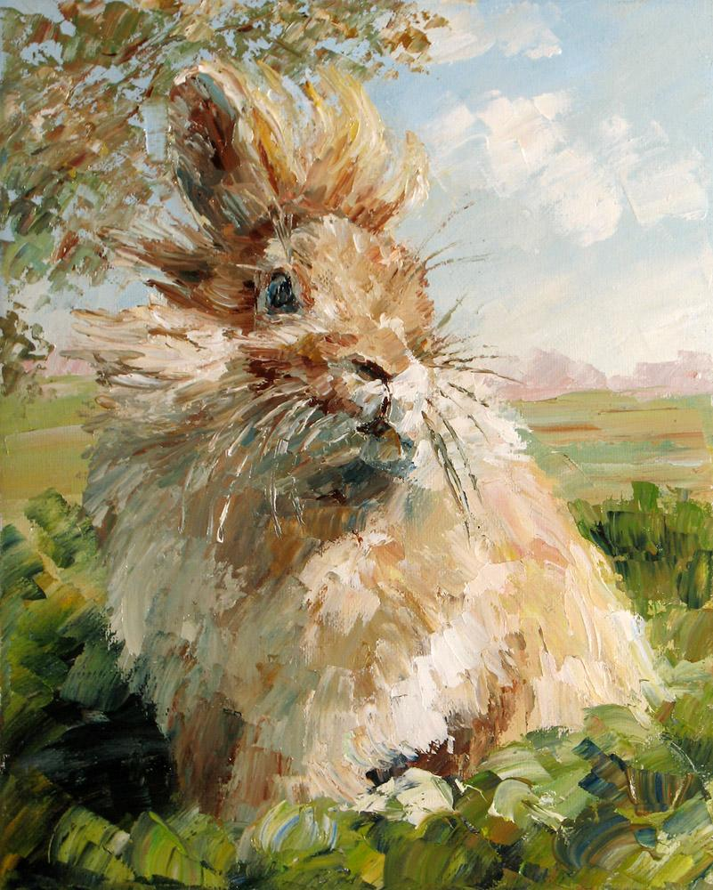
Лохматый кролик, современная живопись, картина маслом
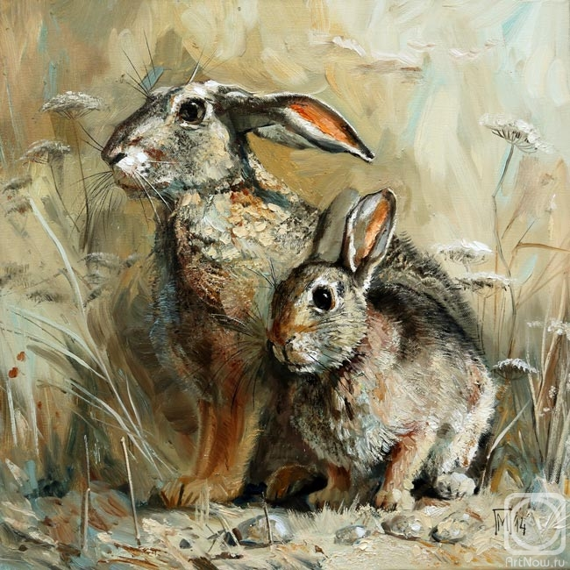
Картина маслом, автор Павлова Мария

